Documentatie tema 1
Student: Sipos Bogdan, grupa 5

Enunt
Dezvoltați o aplicație soft care poate fi utilizată într-o grădină zoologică pentru administrarea animalelor. Softul va permite:
- Adăugarea, ștergerea și actualizarea informațiilor despre animalele din gradina botanică (categorie (pasăre, reptilă, insectă, pește, etc.), specie, tip de alimentație, habitat, vârsta medie, etc.);
- Vizualizarea listei tuturor animalelor din grădina zoologică sortată după specie;
- Filtrarea listei animalelor după următoarele criterii: specie, alimentație sau habitat;
- Adăugarea, ștergerea și actualizarea informațiilor despre exemplarele speciilor din grădina zoologică;
- Vizualizarea listei exemplarelor (imagini, locație în grădina zoologică, vârstă, greutate) din grădina zoologică;
- Căutarea tuturor exemplarelor dintr-o anumită specie;
- Salvarea listei cu animalele din grădina zoologică în fișiere de tip csv și doc.
Instrumente utilizate
Pentru dezvoltarea aplicației am folosit următoarele tehnologii:
- Java – limbajul principal de programare, utilizat pentru partea de backend și interfață grafică
- Swing – pentru realizarea interfeței grafice desktop
- SQL – bază de date locală utilizată pentru salvarea persistentă a datelor
- PlantUML – pentru generarea diagramelor UML (clase, activitate, cazuri de utilizare etc.)
- Apache POI – pentru generarea fișierelor Word (.doc)
- OpenCSV – pentru exportul în fișiere CSV
- IntelliJ IDEA – mediu de dezvoltare integrat

Justificarea limbajului de programare ales
Limbajul ales este Java, datorită avantajelor sale:
- Este portabil, rulează pe orice sistem care are Java Virtual Machine (JVM)
- Este orientat pe obiect, ceea ce permite modelarea clară a entităților din aplicație (Animal, Exemplar etc.)
- Are suport extins pentru biblioteci de manipulare a fișierelor, interfețe grafice și baze de date
- Dispune de o comunitate mare și o mulțime de resurse educaționale
Descrierea Diagramelor UML
Pentru a înțelege mai bine arhitectura aplicației, au fost realizate următoarele diagrame UML:
Diagramă Entitate-Relatie
Prezintă tabelele din baza de date (animale, exemplare) și relația dintre ele. Un animal poate avea mai multe exemplare. Atributele sunt bine definite pentru fiecare entitate (nume, habitat, greutate, vârstă etc.)
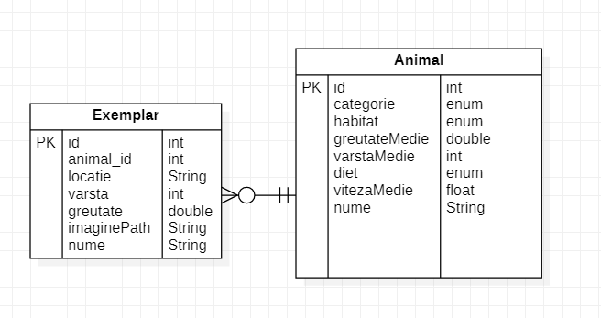
Diagramă de Clase
Reprezintă structura aplicației și componentele principale:
- Entity: clasele Animal și Exemplar, împreună cu enum-urile Categorie, Alimentatie, Habitat
- Entity.Repository: AnimalRepository și ExemplarRepository pentru interacțiunea cu baza de date
- Presenter: AnimalPresenter și ExemplarPresenter coordonează între view și logică
- View: ZooDesktopGUI, UpdateAnimalDialog, UpdateExemplarDialog -interfața grafică principală a aplicației.
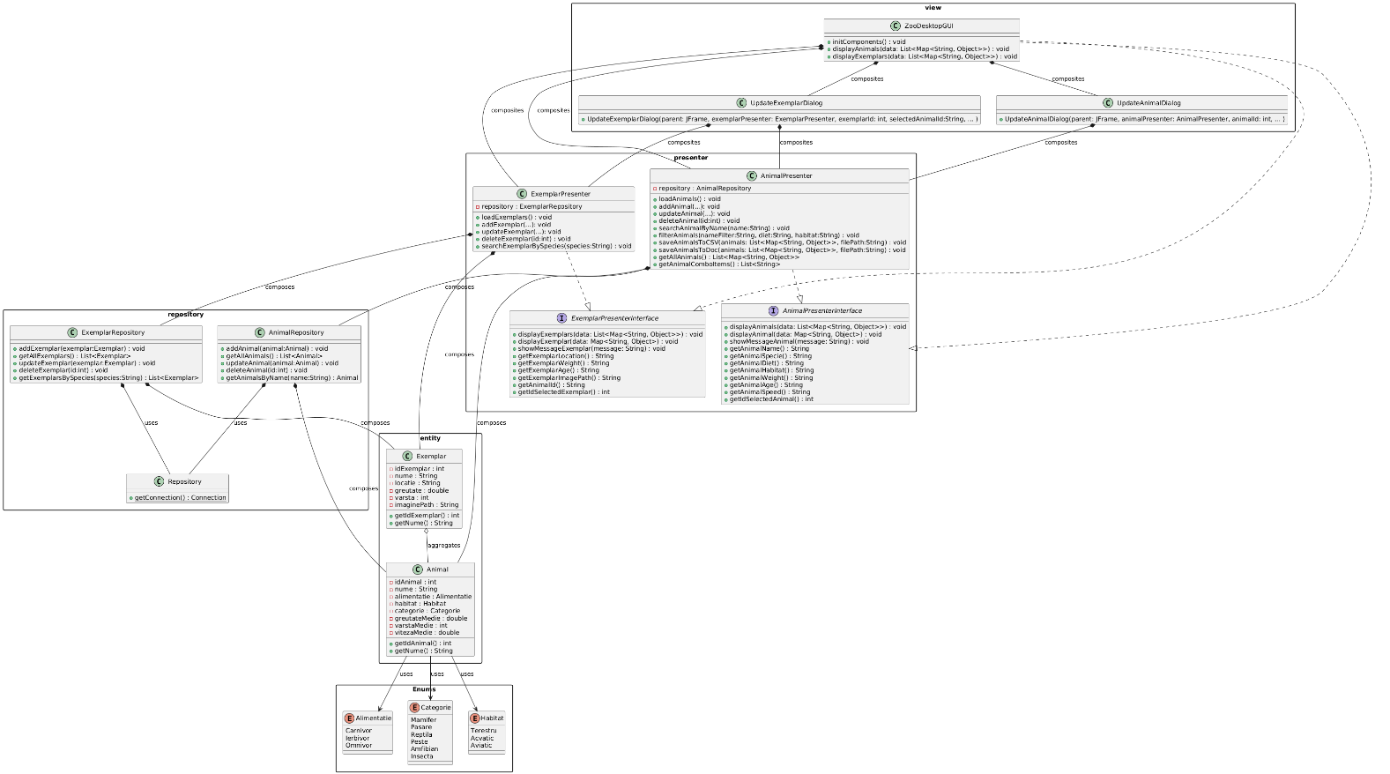
Diagramă de pachete
Aceasta ne descrie arhitectura aplicatiei, in cazul nostrum MVP
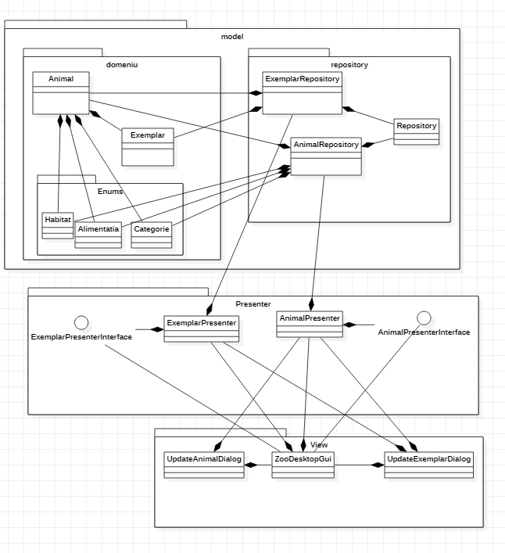
Diagramă de Cazuri de Utilizare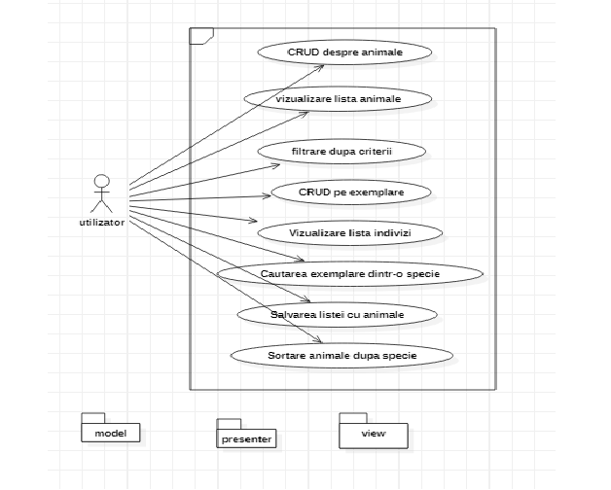
Diagramă de Activități
Actualizare animal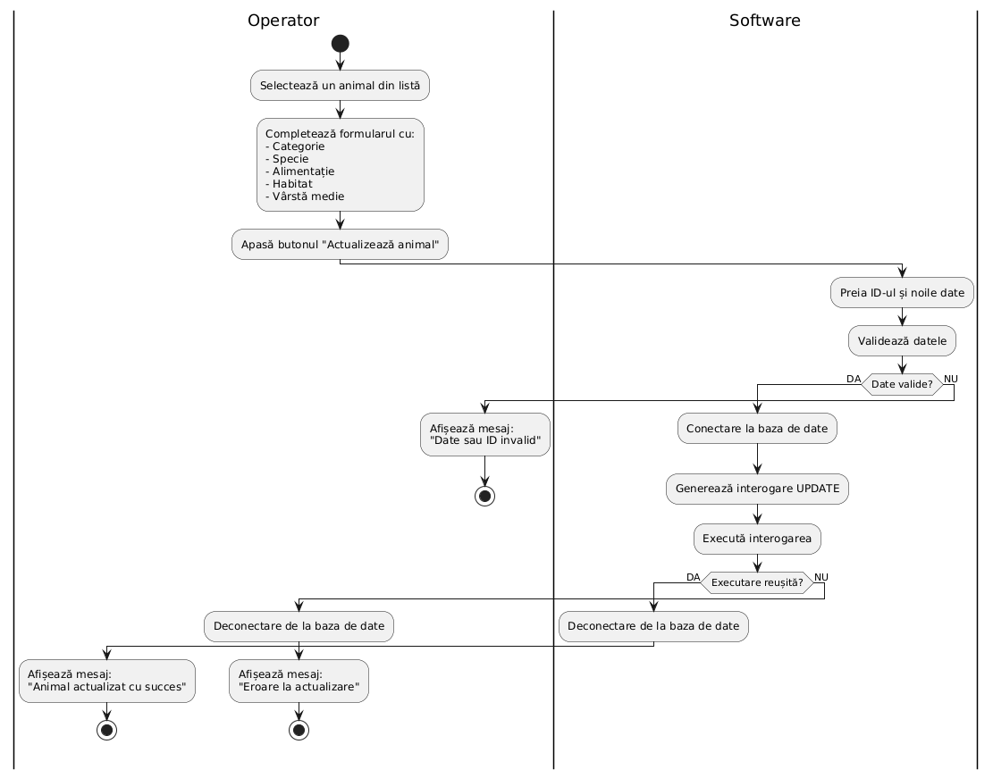
Adaugare animal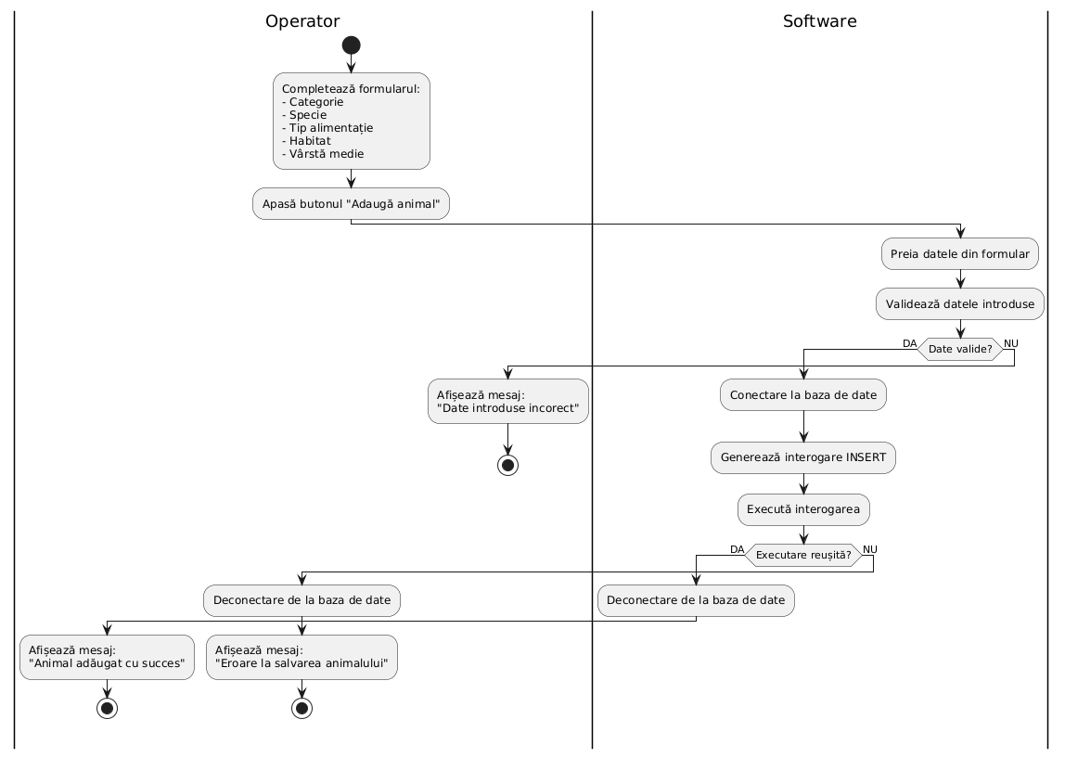
Export animale
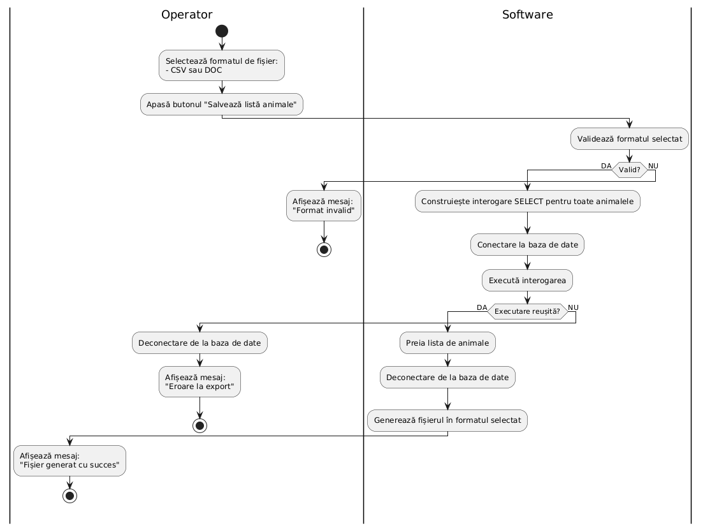
Filtrare animal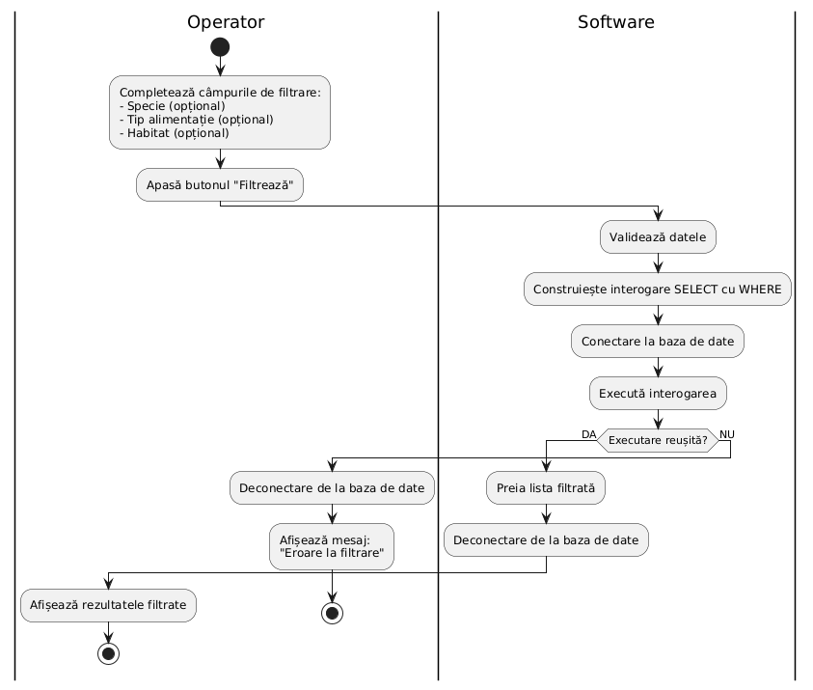
Stergere animal
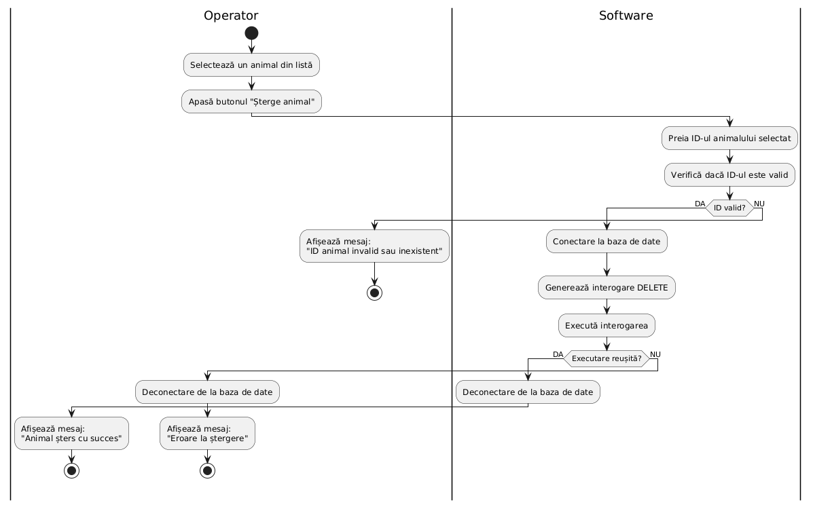

Vizualizare animal
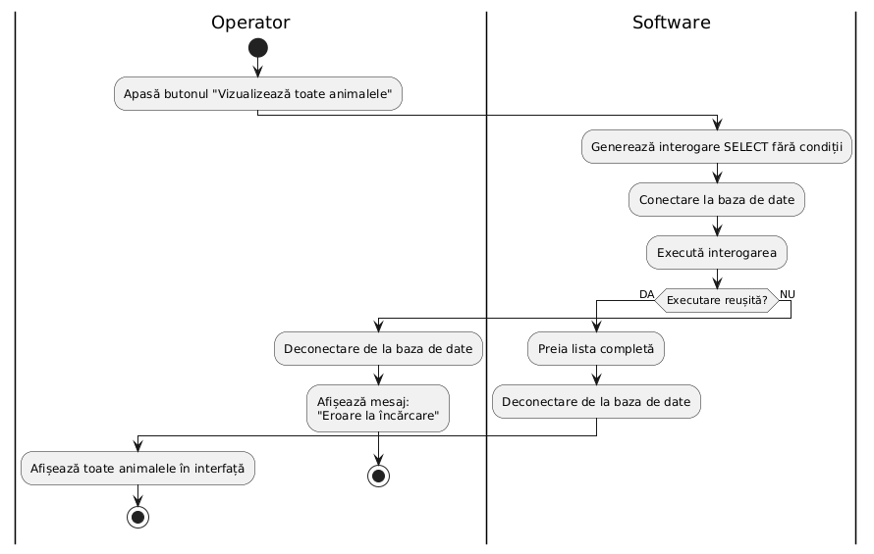

Actualizare exemplar
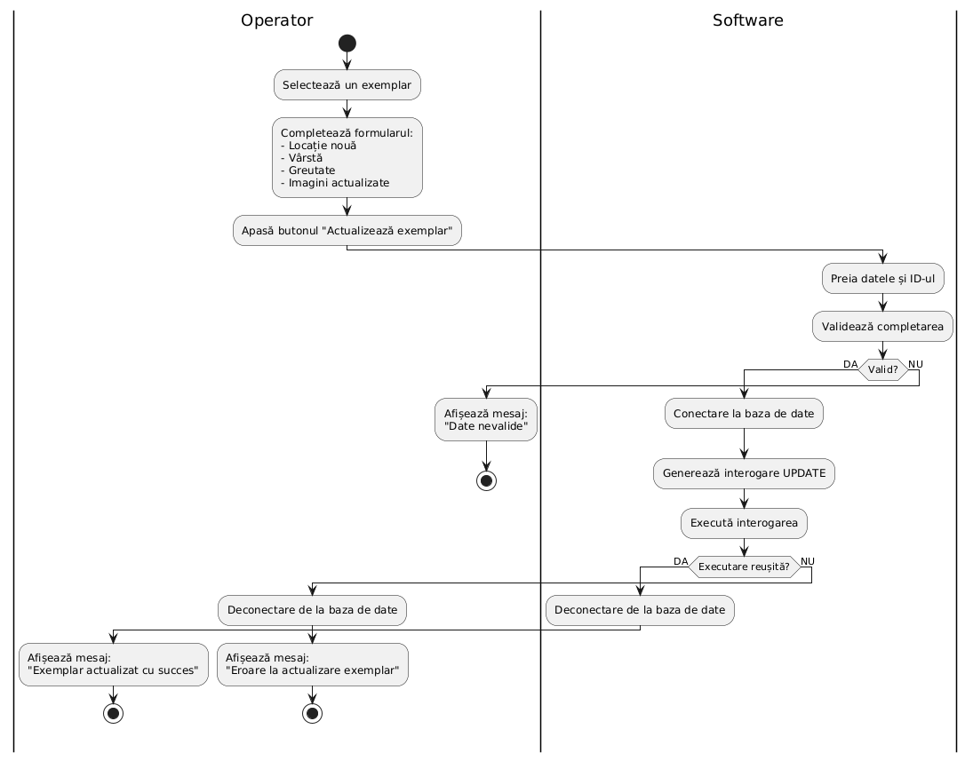
Adaugare exemplar 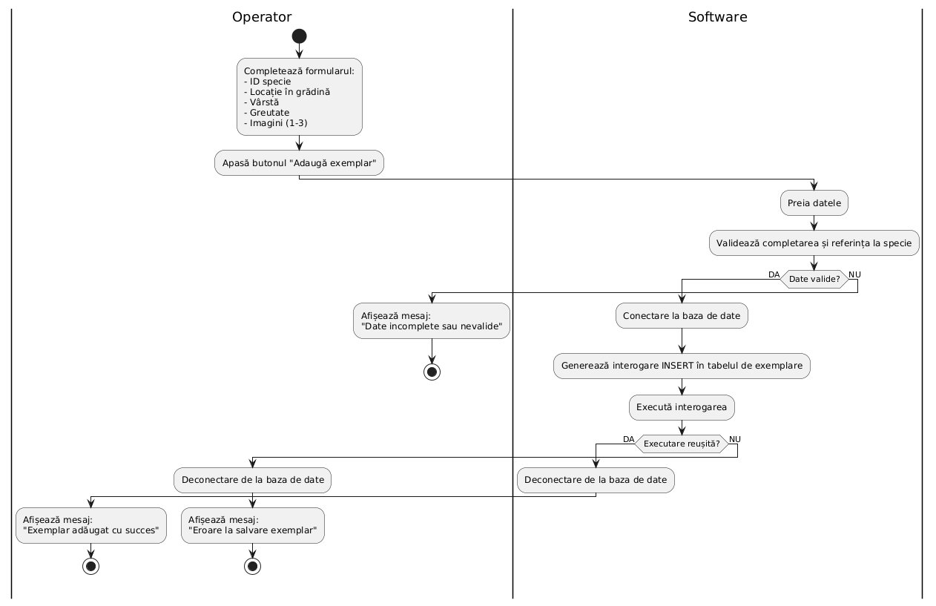
Cauta exemplar
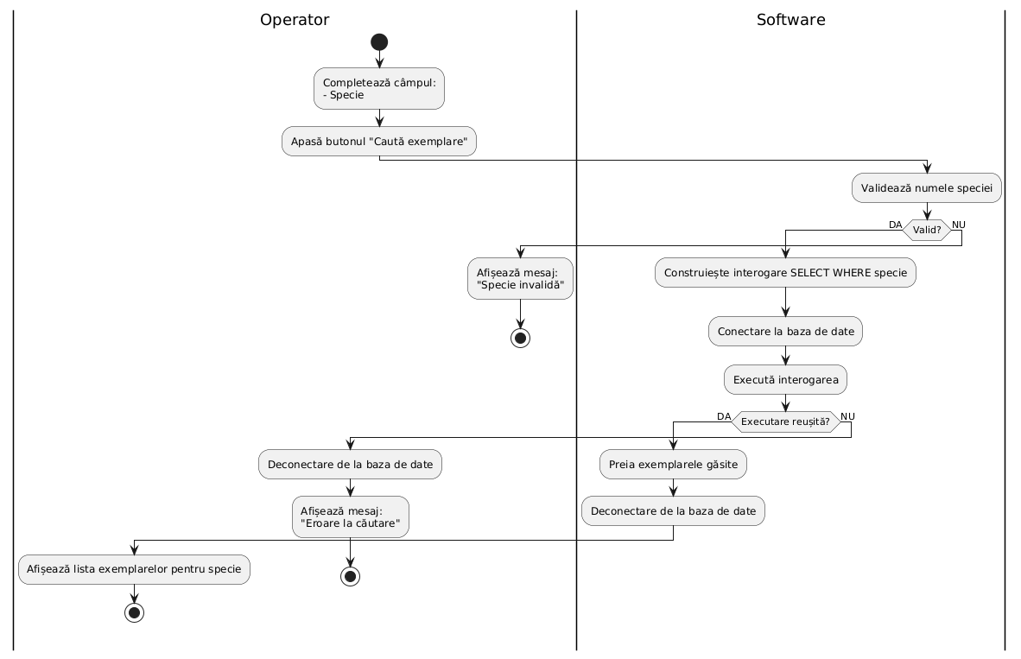

Stergere exemplar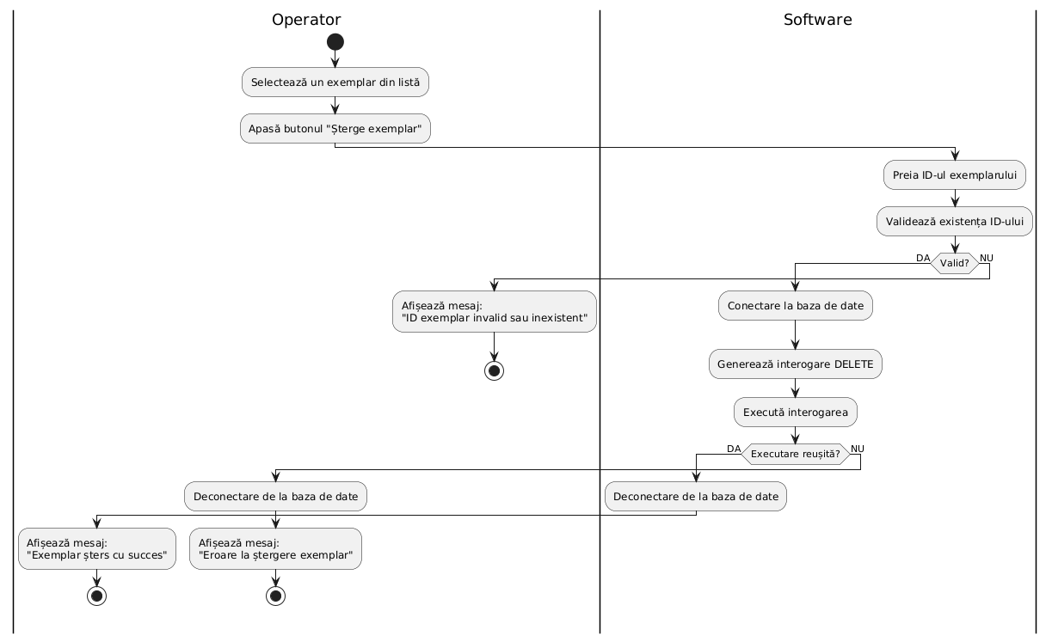
Vizualizare exemplar
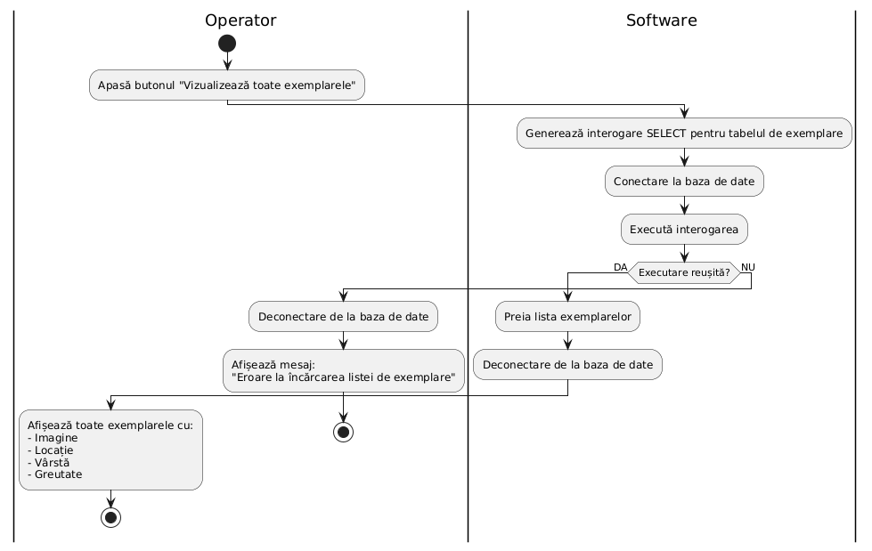
Descrierea aplicației
Aplicația Zoo este o platformă desktop care permite gestionarea eficientă a animalelor și exemplarelor dintr-o grădină zoologică.
Funcționalități principale:
- Gestionarea completă a animalelor și exemplarelor
- Interfață grafică în mai multe limbi
- Posibilitate de afișare a imaginilor asociate
- Export în format CSV și DOC
- Căutare și filtrare rapidă
- Persistență locală cu SQL
Public Țintă
Aplicația este destinată angajaților și administratorilor din cadrul grădinii zoologice, dar poate fi extinsă și către vizitatori sau ghizi printr-o interfață separată.

Beneficii
- Automatizare – elimină gestionarea manuală a animalelor si exemplarelor
- Accesibilitate – utilizatorii pot filtra și căuta rapid informațiile dorite.
- Securitate – datele sunt stocate în baza de date, prevenind pierderile accidentale.
- Extensibilitate – posibilitatea de a adăuga noi funcționalități în viitor, cum ar fi integrarea cu o platformă web.

